Câmara Municipal de Ananindeua
Palácio Legislativo João Paulo II
Ananindeua – Pará

PROJETO DE LEI N°___/2025 do Vereador Marco baldez (PP)

Concede a Comenda “ADVOGADO DR. JORGE DE FARIAS” a Ilustríssima Sra. Ana Paula Barbosa de Carvalho. Pelos serviços prestados ao Município de Ananindeua – Estado do Pará.

A Câmara Municipal de Ananindeua APROVA:

Art. 1º - Fica concedido a Comenda “ADVOGADO DR. JORGE DE FARIAS” a Ilustríssima Sra. Ana Paula Barbosa de Carvalho, pelos serviços prestados ao Município de Ananindeua-PA.
Art. 2º - A data de Entrega da referida comenda será fixada pela mesa executiva da Câmara.
Art. 3º - Este Decreto Legislativo entra em vigor na data de sua publicação.

JUSTIFICATIVA:

Considerando que a senhora Victória Olívia do Carmo Branco da Silva Souza, advogada formada pela UFPA, Pós Graduada em Gestão Pública e Compliance, Membro da Comissão de Advogados Municipalistas da OAB/PA, Assessora Jurídica da Prefeitura de Garrafão do Norte. Certificado em Gestão de Riscos; Certificada em Liderança Avançada Amanakey; Certificada em Liderança e Gestão Emocional Sibeins; Coordenadora de Licitações e Contratos na SEFA/PA. Assessora Jurídica da Associação Paraense de Energias Renováveis (ASPER). Consultora ESG. Membro do Instituto Paraense de Direito Administrativo (IDAPAR).
Em reconhecimento à sua dedicação, estudo, competência e serviços prestados. É com grande satisfação que a escolho para receber essa referida comenda.

03 de novembro de 2025

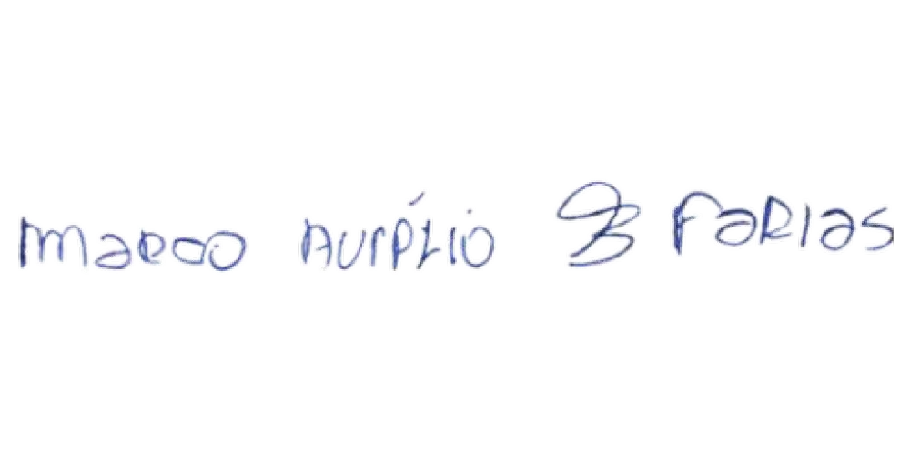

_________________________________
VEREADOR MARCO BALDEZ

